- Diagramme en bâtons

On a relevé les précipitations mensuelles (en mm) à Brest en 2020.
Mois | J | F | M | A | M | J | J | A | S | O | N | D
Précipitations | 140 | 189 | 86 | 91 | 22 | 116 | 27 | 80 | 55 | 165 | 103 | 308

Représente ces données par un diagramme en bâtons.
300
280
260
240
220
200
180
160
140
120
100
80
60
40
20
0
J
F
M
A
J
J
M
A
S
O
N
D
Mois
Précipitations en mm

- Météo France donne les prévisions des températures maximales (en gras) et minimales (en gris) :

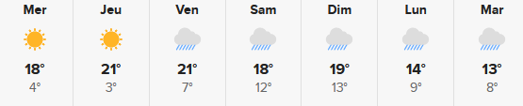
Sur le graphique suivant, on veut représenter l’évolution des températures maximales et minimales.
Mer
Jeu
Ven
Sam
Dim
Lun
Mar
Jours
20
18
16
14
12
10
8
6
4
2
0
Températures en °C
×
×
×
×
×
×
×
×
×
×
×
×
×
×
  - Choisis quelle valeur mettre en abscisse et quelle valeur mettre en ordonnée. Écris les intitulés au bout des flèches et place les graduations sur les axes.
  - Trace en rouge la courbe représentant l’évolution des températures maximales et en bleu celle de l’évolution des températures minimales.

- Diagramme circulaire

La répartition du régime alimentaire d’un sanglier en France est donnée dans le tableau ci-dessous. L’objectif est de représenter les données sous forme d’un diagramme circulaire.
  - Complète le tableau suivant. Tu arrondiras les angles au degré près et les pourcentages à l’unité.
Aliments | Pourcentage | Angle (en degré)
Fruits Forestiers | 60 | 216
Graminées | 18 | 65
Céréales | 11 | 40
Animaux | 4 | 14
Racines | 7 | 25
Total | 100 | 360
  - Représente cette répartition à l’aide d’un diagramme circulaire.
Fruits forestiers
Graminées
Céréales
Animaux
Racines
  - Quelle est l’alimentation principale du sanglier ?

Ce sont les fruits forestiers.
  - Quels pourcentages représentent les graminées et les céréales dans l’alimentation du sanglier ?

Les graminées et les céréales représentent respectivement 18 % et 11 % de l’alimentation du sanglier, soit au total 29 %

